行政权力实施程序和运行流程

单位名称（盖章）： 填报日期：2016年11月21日
事项名称 | 会计代理记账机构执业资格审批
事项类型 | 行政许可 | 办事对象 | 拟申请会计代理记账机构的单位
法定期限 | 20个工作日 | 承诺期限 | 20个工作日
实施机关 | 岳阳市财政局 | 责任科室 | 会计科
咨询电话 | 0730-8850163 | 投诉电话 | 0730-8850153
受理条件 | - 为依法设立的企业；  - 持有会计从业资格证书的专职从业人员不少于3名；  - 主管代理记账业务的负责人具有会计师以上专业技术职务资格且为专职从业人员；  - 有健全的代理记账业务内部规范。
申报材料 | （一）营业执照复印件；  （二）从业人员会计从业资格证书，主管代理记账业务的负责人具备会计师以上专业技术职务资格的证明；  （三）专职从业人员在本机构专职从业的书面承诺；  （四）代理记账业务内部规范。
法定依据 | 1.《中华人民共和国会计法》第三十六条 各单位应当根据会计业务的需要，设置会计机构，或者在有关机构中设置会计人员并指定会计主管人员；不具备设置条件的，应当委托经批准设立从事会计代理记账业务的中介机构代理记账。 2.《代理记账管理办法》（财政部令第80号）第三条 除会计师事务所以外的机构从事代理记账业务应当经县级以上地方人民政府财政部门（以下简称审批机关）批准，领取由财政部统一规定样式的代理记账许可证书。具体审批机关由省、自治区、直辖市、计划单列市人民政府财政部门确定。
收费标准 | 不收费

运 行 流 程 图 | 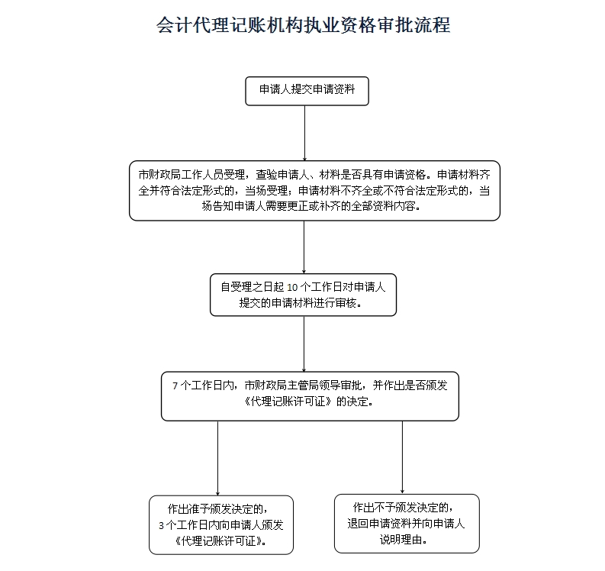

行政权力实施程序和运行流程

单位名称（盖章）： 填报日期：2016年11月21日
事项名称 | 未按照国家统一会计制度要求设置会计账簿、填写会计凭证、保管会计资料的处罚
事项类型 | 行政处罚 | 办事对象 | 个人、法人、其他组织
法定期限 | 无相关规定 | 承诺期限 | 无相关规定
实施机关 | 岳阳市财政局 | 责任科室 | 会计科
咨询电话 | 0730-8850163 | 投诉电话 | 0730-8850153
受理条件 | 本事项无相关条件限制
申报材料 | 与检查有关的会计凭证、会计账簿、财务会计报告和其他会计资料以及有关情况
法定依据 | 1.《中华人民共和国会计法》第四十二条 违反本法规定，有下列行为之一的，由县级以上人民政府财政部门责令限期改正，可以对单位并处三千元以上五万元以下的罚款；对其直接负责的主管人员和其他直接责任人员，可以处二千元以上二万元以下的罚款；属于国家工作人员的，还应当由其所在单位或者有关单位依法给予行政处分：（一）不依法设置会计账簿的；（二）私设会计账簿的；（三）未按照规定填制、取得原始凭证或者填制、取得的原始凭证不符合规定的；（四）以未经审核的会计凭证为依据登记会计账簿或者登记会计账簿不符合规定的；（五）随意变更会计处理方法的；（六）向不同的会计资料使用者提供的财务会计报告编制依据不一致的；（七）未按照规定使用会计记录文字或者记账本位币的；（八）未按照规定保管会计资料，致使会计资料毁损、灭失的；（九）未按照规定建立并实施单位内部会计监督制度或者拒绝依法实施的监督或者不如实提供有关会计资料及有关情况的；（十）任用会计人员不符合本法规定的。 有前款所列行为之一，构成犯罪的，依法追究刑事责任。 会计人员有第一款所列行为之一，情节严重的，由县级以上人民政府财政部门吊销会计从业资格证书。 有关法律对第一款所列行为的处罚另有规定的，依照有关法律的规定办理。 2.《财政部门实施会计监督办法》（财政部令第10号）第二十八条 财政部门在对本办法第九条、第十条、第十一条、第十二条、第十三条、第十四条规定的内容实施会计监督检查中，发现当事人有《会计法》第四十二条第一款所列违法会计行为的，应当依照《会计法》第四十二条的规定处理。 第九条 财政部门依法对各单位设置会计账簿的下列情况实施监督检查：(一)应当设置会计账簿的是否按规定设置会计账簿；(二)是否存在账外设账的行为；(三)是否存在伪造、变造会计账簿的行为；(四)设置会计账簿是否存在其他违反法律、行政法规和国家统一的会计制度的行为。 第十条 财政部门依法对各单位会计凭证、会计账簿、财务会计报告和其他会计资料的真实性、完整性实施监督检查，内容包括：(一)《会计法》第十条规定的应当办理会计手续、进行会计核算的经济业务事项是否如实在会计凭证、会计账簿、财务会计报告和其他会计资料上反映；(二)填制的会计凭证、登记的会计账簿、编制的财务会计报告与实际发生的经济业务事项是否相符；(三)财务会计报告的内容是否符合有关法律、行政法规和国家统一的会计制度的规定；(四)其他会计资料是否真实、完整。第十一条 财政部门依法对各单位会计核算的下列情况实施监督检查：(一)采用会计年度、使用记账本位币和会计记录文字是否符合法律、行政法规和国家统一的会计制度的规定；(二)填制或者取得原始凭证、编制记账凭证、登记会计账簿是否符合法律、行政法规和国家统一的会计制度的规定；(三)财务会计报告的编制程序、报送对象和报送期限是否符合法律、行政法规和国家统一的会计制度的规定；(四)会计处理方法的采用和变更是否符合法律、行政法规和国家统一的会计制度的规定；(五)使用的会计软件及其生成的会计资料是否符合法律、行政法规和国家统一的会计制度的规定；(六)是否按照法律、行政法规和国家统一的会计制度的规定建立并实施内部会计监督制度；(七)会计核算是否有其他违法会计行为。 第十二条 财政部门依法对各单位会计档案的建立、保管和销毁是否符合法律、行政法规和国家统一的会计制度的规定实施监督检查。 第十三条 财政部门依法对公司、企业执行《会计法》第二十五条和第二十六条的情况实施监督检查。 第十四条 财政部门依法对各单位任用会计人员的下列情况实施监督检查：(一)从事会计工作的人员是否持有会计从业资格证书；(二)会计机构负责人(会计主管人员)是否具备法律、行政法规和国家统一的会计制度规定的任职资格。 第四十七条 财政部门根据对违法会计行为案件的审理结果，分别作出下列处理决定：（一）违法事实不能成立的，不得给予行政处罚。（二）违法会计行为轻微，依法不予行政处罚的，不予行政处罚。（三）违法事实成立，依法应当给予行政处罚的，作出行政处罚决定。（四）违法会计行为应当给予行政处分的，将有关材料移送其所在单位或者有关单位，并提出给予行政处分的具体建议。（五）按照有关法律、行政法规和规章的规定，违法行为应当由其他部门实施行政处罚的，将有关材料移送有关部门处理。（六）认为违法行为构成犯罪的，将违法案件有关材料移送司法机关处理。
收费标准 | 不收费

运 行 流 程 图 | 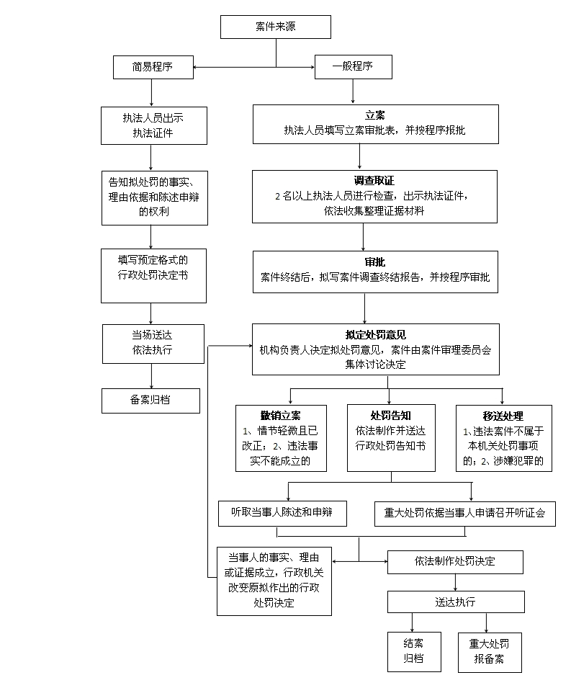

行政权力实施程序和运行流程

单位名称（盖章）： 填报日期：2016年11月21日
事项名称 | 隐匿或者故意销毁依法应当保存的会计凭证、会计帐簿、财务会计报告行为的处罚
事项类型 | 行政处罚 | 办事对象 | 个人、法人、其他组织
法定期限 | 无相关规定 | 承诺期限 | 无相关规定
实施机关 | 岳阳市财政局 | 责任科室 | 会计科
咨询电话 | 0730-8850163 | 投诉电话 | 0730-8850153
受理条件 | 本事项无相关条件限制
申报材料 | 与检查有关的会计凭证、会计账簿、财务会计报告和其他会计资料以及有关情况
法定依据 | 1.《中华人民共和国会计法》第四十四条 隐匿或者故意销毁依法应当保存的会计凭证、会计账簿、财务会计报告，构成犯罪的，依法追究刑事责任。有前款行为，尚不构成犯罪的，由县级以上人民政府财政部门予以通报，可以对单位并处五千元以上十万元以下的罚款；对其直接负责的主管人员和其他直接责任人员，可以处三千元以上五万元以下的罚款；属于国家工作人员的，还应当由其所在单位或者有关单位依法给予撤职直至开除的行政处分；对其中的会计人员，并由县级以上人民政府财政部门吊销会计从业资格证书。 2.《财政部门实施会计监督办法》（财政部令第10号）第三条 县级以上财政部门负责本行政区域的会计监督检查，并依法对违法会计行为实施行政处罚。跨行政区域行政处罚案件的管辖确定，由相关的财政部门协商解决；协商不成的，报请共同的上一级财政部门指定管辖。上级财政部门可以直接查处下级财政部门管辖的案件，下级财政部门对于重大、疑难案件可以报请上级财政部门管辖。 第三十条 财政部门在对本办法第九条、第十条、第十一条、第十二条、第十三条规定的内容实施会计监督检查中，发现有隐匿或者故意销毁依法应当保存的会计凭证、会计账簿、财务会计报告的违法会计行为的，应当依照《会计法》第四十四条的规定处理。第九条 财政部门依法对各单位设置会计账簿的下列情况实施监督检查：(一)应当设置会计账簿的是否按规定设置会计账簿；(二)是否存在账外设账的行为；(三)是否存在伪造、变造会计账簿的行为；(四)设置会计账簿是否存在其他违反法律、行政法规和国家统一的会计制度的行为。 第十条 财政部门依法对各单位会计凭证、会计账簿、财务会计报告和其他会计资料的真实性、完整性实施监督检查，内容包括：(一)《会计法》第十条规定的应当办理会计手续、进行会计核算的经济业务事项是否如实在会计凭证、会计账簿、财务会计报告和其他会计资料上反映；(二)填制的会计凭证、登记的会计账簿、编制的财务会计报告与实际发生的经济业务事项是否相符；(三)财务会计报告的内容是否符合有关法律、行政法规和国家统一的会计制度的规定；(四)其他会计资料是否真实、完整。第十一条 财政部门依法对各单位会计核算的下列情况实施监督检查：(一)采用会计年度、使用记账本位币和会计记录文字是否符合法律、行政法规和国家统一的会计制度的规定；(二)填制或者取得原始凭证、编制记账凭证、登记会计账簿是否符合法律、行政法规和国家统一的会计制度的规定；(三)财务会计报告的编制程序、报送对象和报送期限是否符合法律、行政法规和国家统一的会计制度的规定；(四)会计处理方法的采用和变更是否符合法律、行政法规和国家统一的会计制度的规定；(五)使用的会计软件及其生成的会计资料是否符合法律、行政法规和国家统一的会计制度的规定；(六)是否按照法律、行政法规和国家统一的会计制度的规定建立并实施内部会计监督制度；(七)会计核算是否有其他违法会计行为。 第十二条 财政部门依法对各单位会计档案的建立、保管和销毁是否符合法律、行政法规和国家统一的会计制度的规定实施监督检查。 第十三条 财政部门依法对公司、企业执行《会计法》第二十五条和第二十六条的情况实施监督检查。
收费标准 | 不收费

运 行 流 程 图

行政权力实施程序和运行流程

单位名称（盖章）： 填报日期：2016年11月21日
事项名称 | 企业财务会计随意改变会计要素，未按规定编制会计报告、清查资产和不实提供有关情况的处罚
事项类型 | 行政处罚 | 办事对象 | 个人、法人、其他组织
法定期限 | 无相关规定 | 承诺期限 | 无相关规定
实施机关 | 岳阳市财政局 | 责任科室 | 会计科
咨询电话 | 0730-8850163 | 投诉电话 | 0730-8850153
受理条件 | 本事项无相关条件限制
申报材料 | 与检查有关的会计凭证、会计账簿、财务会计报告和其他会计资料以及有关情况
法定依据 | 《企业财务会计报告条例》（国务院令第287号）第三十九条 违反本条例规定，有下列行为之一的，由县级以上人民政府财政部门责令限期改正，对企业可以处3000元以上5万元以下的罚款；对直接负责的主管人员和其他直接责任人员，可以处2000元以上2万元以下的罚款；属于国家工作人员的，并依法给予行政处分或者纪律处分：（一）随意改变会计要素的确认和计量标准的；（二）随意改变财务会计报告的编制基础、编制依据、编制原则和方法的；（三）提前或者延迟结账日结账的；（四）在编制年度财务会计报告前，未按照本条例规定全面清查资产、核实债务的；（五）拒绝财政部门和其他有关部门对财务会计报告依法进行的监督检查，或者不如实提供有关情况的。 会计人员有前款所列行为之一，情节严重的，由县级以上人民政府财政部门吊销会计从业资格证书。
收费标准 | 不收费

运 行 流 程 图

行政权力实施程序和运行流程

单位名称（盖章）： 填报日期：2016年11月21日
事项名称 | 企业编制、对外提供虚假的或者隐瞒重要事实的财务会计报告的处罚
事项类型 | 行政处罚 | 办事对象 | 个人、法人、其他组织
法定期限 | 无相关规定 | 承诺期限 | 无相关规定
实施机关 | 岳阳市财政局 | 责任科室 | 会计科
咨询电话 | 0730-8850163 | 投诉电话 | 0730-8850153
受理条件 | 本事项无相关条件限制
申报材料 | 与检查有关的会计凭证、会计账簿、财务会计报告和其他会计资料以及有关情况
法定依据 | 1.《中华人民共和国会计法》第四十三条 伪造、变造会计凭证、会计账簿，编制虚假财务会计报告，构成犯罪的，依法追究刑事责任。 2.《企业财务会计报告条例》（国务院令第287号）第四十条 企业编制、对外提供虚假的或者隐瞒重要事实的财务会计报告，构成犯罪的，依法追究刑事责任。 有前款行为，尚不构成犯罪的，由县级以上人民政府财政部门予以通报，可以对单位并处五千元以上十万元以下的罚款；对其直接负责的主管人员和其他直接责任人员，可以处三千元以上五万元以下的罚款；属于国家工作人员的，还应当由其所在单位或者有关单位依法给予撤职直至开除的行政处分；对其中的会计人员，并由县级以上人民政府财政部门吊销会计从业资格证书。
收费标准 | 不收费

运 行 流 程 图

行政权力实施程序和运行流程

单位名称（盖章）： 填报日期：2016年11月21日
事项名称 | 授意、指使、强令会计机构、会计人员及其他人员编制、对外提供虚假的或者隐瞒重要事实的财务会计报告等行为的处罚
事项类型 | 行政处罚 | 办事对象 | 个人、法人、其他组织
法定期限 | 无相关规定 | 承诺期限 | 无相关规定
实施机关 | 岳阳市财政局 | 责任科室 | 会计科
咨询电话 | 0730-8850163 | 投诉电话 | 0730-8850153
受理条件 | 本事项无相关条件限制
申报材料 | 与检查有关的会计凭证、会计账簿、财务会计报告和其他会计资料以及有关情况
法定依据 | 《企业财务会计报告条例》（国务院令第287号）第四十一条 授意、指使、强令会计机构、会计人员及其他人员编制、对外提供虚假的或者隐瞒重要事实的财务会计报告，或者隐匿、故意销毁依法应当保存的财务会计报告，构成犯罪的，依法追究刑事责任；尚不构成犯罪的，可以处5000元以上5万元以下的罚款；属于国家工作人员的，并依法给予降级、撤职、开除的行政处分或者纪律处分。
收费标准 | 不收费

运 行 流 程 图

行政权力实施程序和运行流程

单位名称（盖章）： 填报日期：2016年11月21日
事项名称 | 代理记账机构执业资格撤销
事项类型 | 行政处罚 | 办事对象 | 代理记账机构
法定期限 | 无相关规定 | 承诺期限 | 无相关规定
实施机关 | 岳阳市财政局 | 责任科室 | 会计科
咨询电话 | 0730-8850163 | 投诉电话 | 0730-8850153
受理条件 | 本事项无相关条件限制
申报材料 | 无
法定依据 | 《代理记账管理办法》（财政部令第80号）第十八条 代理记账机构采取欺骗、贿赂等不正当手段取得代理记账资格的，由审批机关撤销其资格。第十九条 代理记账机构在经营期间达不到本办法规定的资格条件的，审批机关发现后，应当责令其在60日内整改；逾期仍达不到规定条件的，由审批机关撤销其代理记账资格。
收费标准 | 不收费

运 行 流 程 图 | 代理记账机构执业资格撤销流程图  检查实施：现场检查记录、检查询问笔录、查阅或复印资料、证据先行登记保存等。  编制检查工作底稿，将检查结果、有关结论以及将要采取的  处理措施向被查单位作出反馈  采取欺骗手段获取  代理记账资格证书的  在经营期间达不到法定  设立条件的  撤销代理记账资格  责令其在60日内整改  逾期仍达不到法定条件的  检查准备：3个工作日前送达检查通知书

行政权力实施程序和运行流程

单位名称（盖章）： 填报日期：2016年11月21日
事项名称 | 代理记账机构监督检查
事项类型 | 行政检查 | 办事对象 | 代理记账机构
法定期限 | 无相关规定 | 承诺期限 | 无相关规定
实施机关 | 岳阳市财政局 | 责任科室 | 会计科
咨询电话 | 0730-8850163 | 投诉电话 | 0730-8850153
受理条件 | 本事项无相关条件限制
申报材料 | 无
法定依据 | 1.《中华人民共和国会计法》第三十二条 财政部门对各单位的下列情况实施监督：（一）是否依法设置会计账簿； （二）会计凭证、会计账簿、财务会计报告和其他会计资料是否真实、完整；（三）会计核算是否符合本法和国家统一的会计制度的规定；（四）从事会计工作的人员是否具备从业资格。 在对前款第（二）项所列事项实施监督，发现重大违法嫌疑时，国务院财政部门及其派出机构可以向与被监督单位有经济业务往来的单位和被监督单位开立账户的金融机构查询有关情况，有关单位和金融机构应当给予支持。 2.《代理记账管理办法》（财政部令第80号）第十六条 县级以上人民政府财政部门对代理记账机构及其从事代理记账业务情况实施监督检查。
收费标准 | 不收费

运 行 流 程 图 | 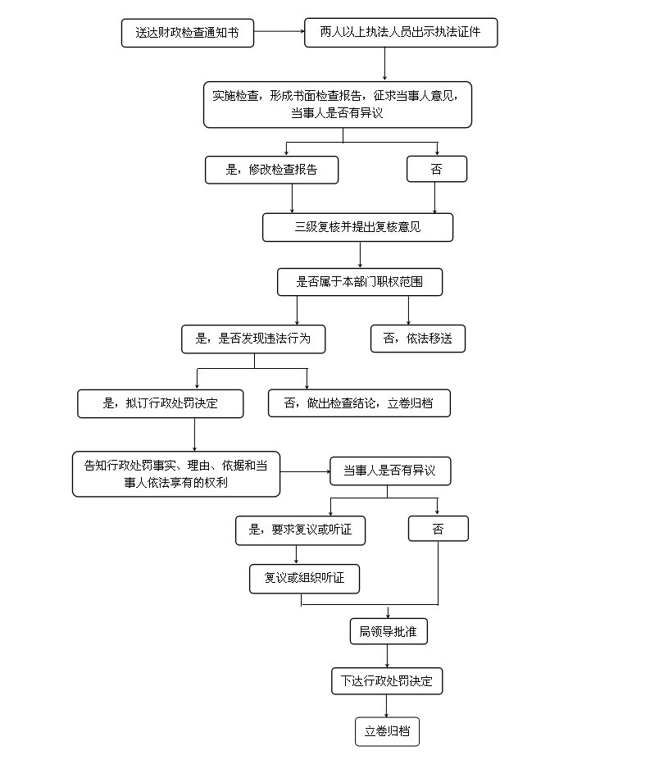

行政权力实施程序和运行流程

单位名称（盖章）： 填报日期：2016年11月21日
事项名称 | 会计制度的监督管理
事项类型 | 行政检查 | 办事对象 | 个人、法人、其他组织
法定期限 | 无相关规定 | 承诺期限 | 无相关规定
实施机关 | 岳阳市财政局 | 责任科室 | 会计科
咨询电话 | 0730-8850163 | 投诉电话 | 0730-8850153
受理条件 | 本事项无相关条件限制
申报材料 | 与检查有关的会计凭证、会计账簿、财务会计报告和其他会计资料以及有关情况
法定依据 | 1.《中华人民共和国会计法》第七条 国务院财政部门主管全国的会计工作。 县级以上地方各级人民政府财政部门管理本行政区域内的会计工作。 2.《财政部门实施会计监督办法》（财政部令第10号）第三条 县级以上财政部门负责本行政区域的会计监督检查，并依法对违法会计行为实施行政处罚。
收费标准 | 不收费

运 行 流 程 图 | 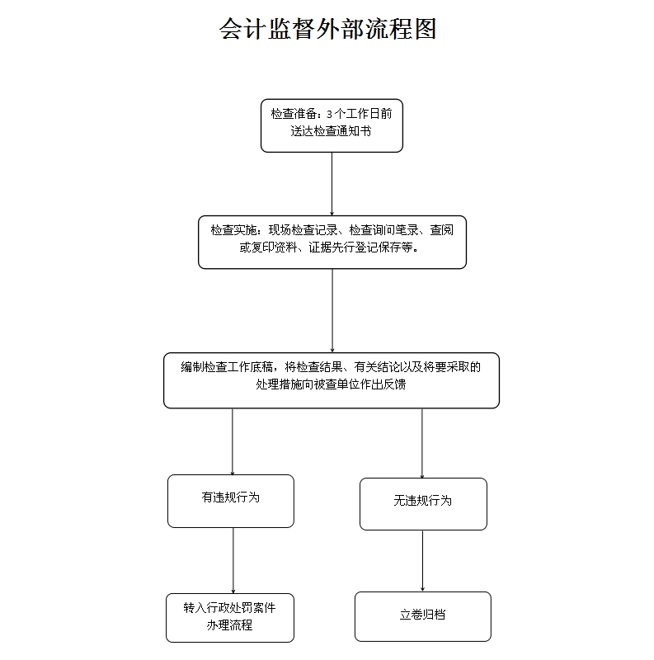

行政权力实施程序和运行流程

单位名称（盖章）： 填报日期：2016年11月21日
事项名称 | 代理记账机构年度报备
事项类型 | 其他行政权力 | 办事对象 | 代理记账机构
法定期限 | 无相关规定 | 承诺期限 | 5个工作日
实施机关 | 岳阳市财政局 | 责任科室 | 会计科
咨询电话 | 0730-8850163 | 投诉电话 | 0730-8850153
受理条件 | 本事项无相关条件限制
申报材料 | （一）代理记账机构基本情况表（附表）；  （二）专职从业人员变动情况。
法定依据 | 《代理记账管理办法》（财政部令第80号）第三条 除会计师事务所以外的机构从事代理记账业务应当经县级以上地方人民政府财政部门（以下简称审批机关）批准，领取由财政部统一规定样式的代理记账许可证书。具体审批机关由省、自治区、直辖市、计划单列市人民政府财政部门确定。第十七条 代理记账机构应当于每年4月30日之前，向审批机关报送下列材料：（一）代理记账机构基本情况表（附表）；（二）专职从业人员变动情况。代理记账机构设立分支机构的，分支机构应当于每年4月30日之前向其所在地的审批机关报送上述材料。
收费标准 | 不收费

运 行 流 程 图 | 